VANHAT YO-KYSYMYKSET PÄIHTEISTÄ JA RIIPPUVUUDESTA

K08: Miten Suomessa on pyritty ehkäisemään huumeiden käyttöä sekä vähentämään niiden aiheuttamia haittoja?

S08: Miten ravintoloiden tupakointikieltoa voidaan perustella terveysnäkökulmasta? Pohdi ravintolatupakoinnin kiellon seurauksia?

S08: Kuvaile terveyden edistämisen keinoja ja niiden vaikuttamismahdollisuuksia suomalaisten alkoholinkäyttöön.

K09: Pohdi nuorten nuuskankäyttöön liittyviä syitä ja motiiveja

S09: Alkoholi, tupakka ja raskaus

K10: Minkälaisia kieltoja Suomen huumausainelaissa on huumausaineiden käytön ehkäisemiseksi ja vähentämiseksi?

K10: Kuvaile rahapeliriippuvuuden syntyyn vaikuttavia tekijöitä.

S10: Kuvaile kannabiksen käytön välittömiä vaikutuksia elimistöön ja sen toimintaan sekä kannabiksen säännöllisen käytön aiheuttamia terveyshaittoja.

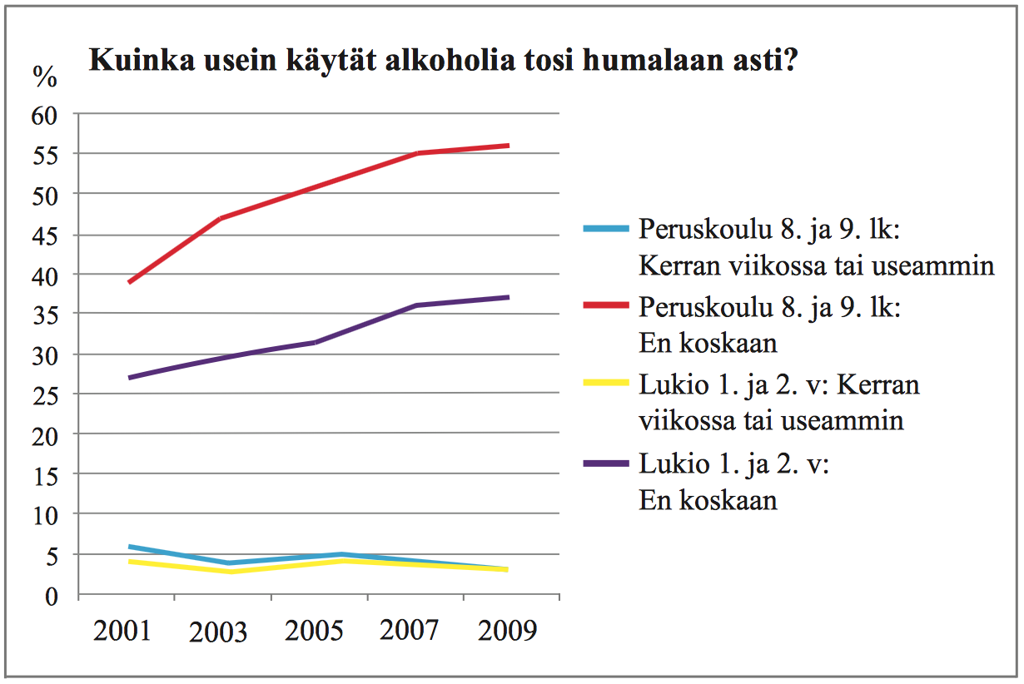
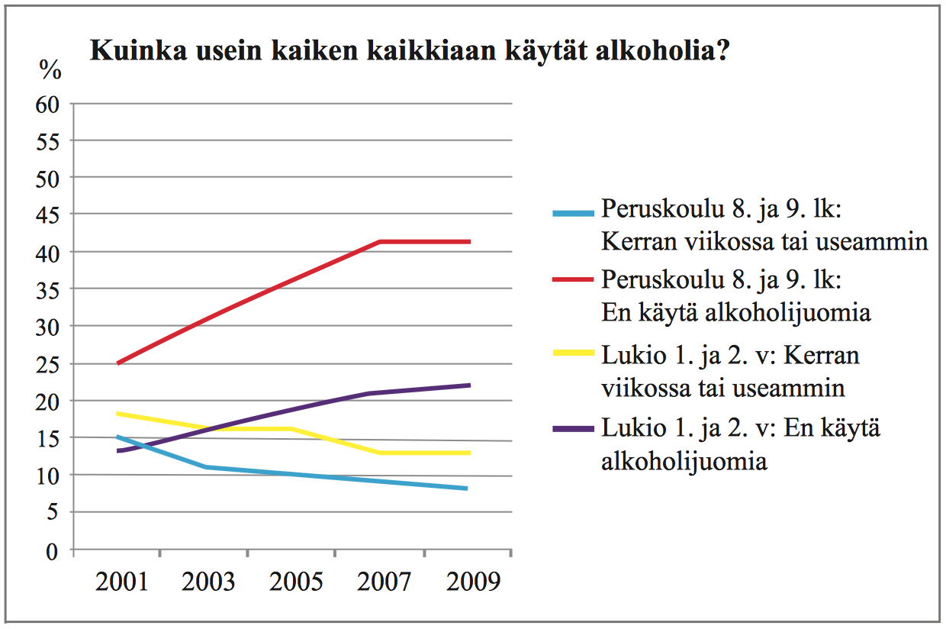
S11: A) Mitä kuviot kertovat nuorten alkoholinkäytöstä? B) Mitkä tekijät voivat selittää kuvioissa ilmeneviä päätuloksia?

K12: Tupakan keskeisiä haitta-aineita ovat häkä, terva ja nikotiini. Kuvaile, miten nämä kolme ainetta vaikuttavat elimistössä.

S13+: Esittele keskeiset tupakkapolitiikan keinot, joita on käytetty tupakoinnin ehkäisemiseksi ja vähentämiseksi Suomessa. Arvioi eri tupakkapoliittisten keinojen toteuttamismahdollisuuksia ja vaikuttavuutta.

K14: Selitä, miten tupakkariippuvuus syntyy.

K16: Esittele alkoholimyrkytyksen kehittymiseen vaikuttavia tekijöitä.

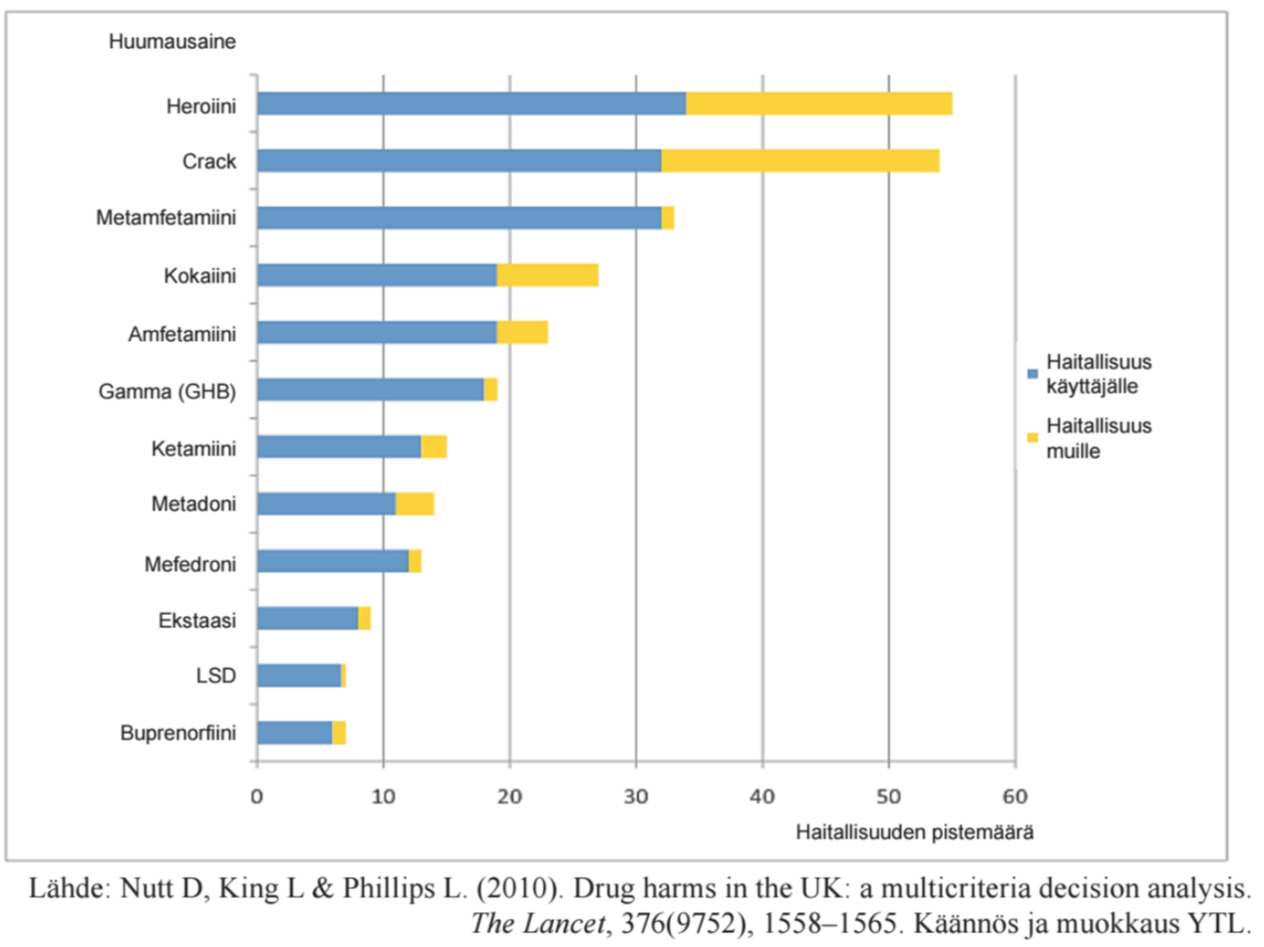
K17: Mitä tekijöitä tulisi huomioida huumeiden käytön haitallisuuden arvioinnissa ja vertailussa, jotta huumeita on mahdollista asettaa haitallisuuden perusteella järjestykseen? Voit hyödyntää vastauksessasi oheista kuviota, jossa on listattu tiettyjä huumeita järjestykseen niiden haitallisuuden mukaan.
S17: Oheisessa taulukossa (aineisto 8.A) on Kouluterveyskyselyn tuloksia niiden nuorten osuuksista, jotka eivät käytä alkoholijuomia (raittiit). Tulokset ovat vuosilta 2000–2015.

- Laadi taulukon 8.A tietojen avulla raittiiden osuuksissa tapahtunutta muutosta kuvaava viivadiagrammi ja liitä kuvankaappaus laatimastasi kuviosta vastaukseen. Kuvaa tutkimuksen päätulokset. Vastauksen enimmäispituus on 1 000 merkkiä. (10 p.)

- Mitä keskeisiä selityksiä näille tuloksille on löydettävissä? (20 p.)

